

Orelský vrchařský
pohár 2024

Kategorie:

Ženy - 2003 a starší Muži A – 2004 - 1964
Muži B - 1963 a starší

PRAVIDLA

Pro stanovení celkového pořadí v Orelském vrchařském poháru je rozhodující součet časů ze všech tří závodů, je tedy nutná účast na všech třech závodech.

ZÁVODY 2024

24.8.2024 – Bystřice pod Hostýnem – Běh na sv. Hostýn - 5 km

Běžíme přímo do náruče Panny Marie, královny Orlů, která nás zvláště od roku 1948 chrání a posiluje před komunistickým pronásledováním a likvidací.
Svatý Hostýn je jedním z nejvýznamnějších poutních míst v České republice a nejvýznamnější Mariánské poutní místo na Moravě. Orelská pouť na Svatém Hostýně (28.–29. srpna 1948) byla poslední velkou akcí Orla před jeho definitivní likvidací komunisty. Zúčastnily se jí desetitisíce orlů a přerostla v jednu z největších protikomunistických demonstrací za celou existenci komunistického režimu. Komunisté v reakci na ni urychlili již započatou likvidaci Orla a uspořádali sérii vykonstruovaných procesů proti vrcholným představitelům Orla, organizátorům a některým účastníkům akce i proti řadovým orlům. V letech 1948–1953 byly v tzv. orelských procesech odsouzeny do vězení asi dvě stovky osob a další byli posláni bez soudu do PTP nebo TNP.

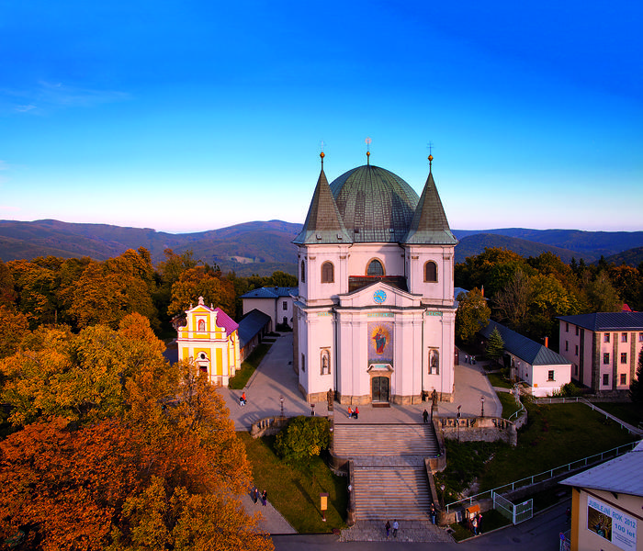

7. 9. 2024 – Dolní Dobrouč - Strážný nahoru a dolů – 11,3 km

Běžíme na památku statečných orlů z východních Čech a jižní a východní Moravy, kteří podporovali rodiny uvězněných a současně se scházeli v Orlických horách, aby svoje děti vychovávali nikoliv v komunistickém nebo socialistickém duchu, ale v duchu Svatováclavských a Cyrilometodějských tradic, na kterých stála a stojí organizace Orel.

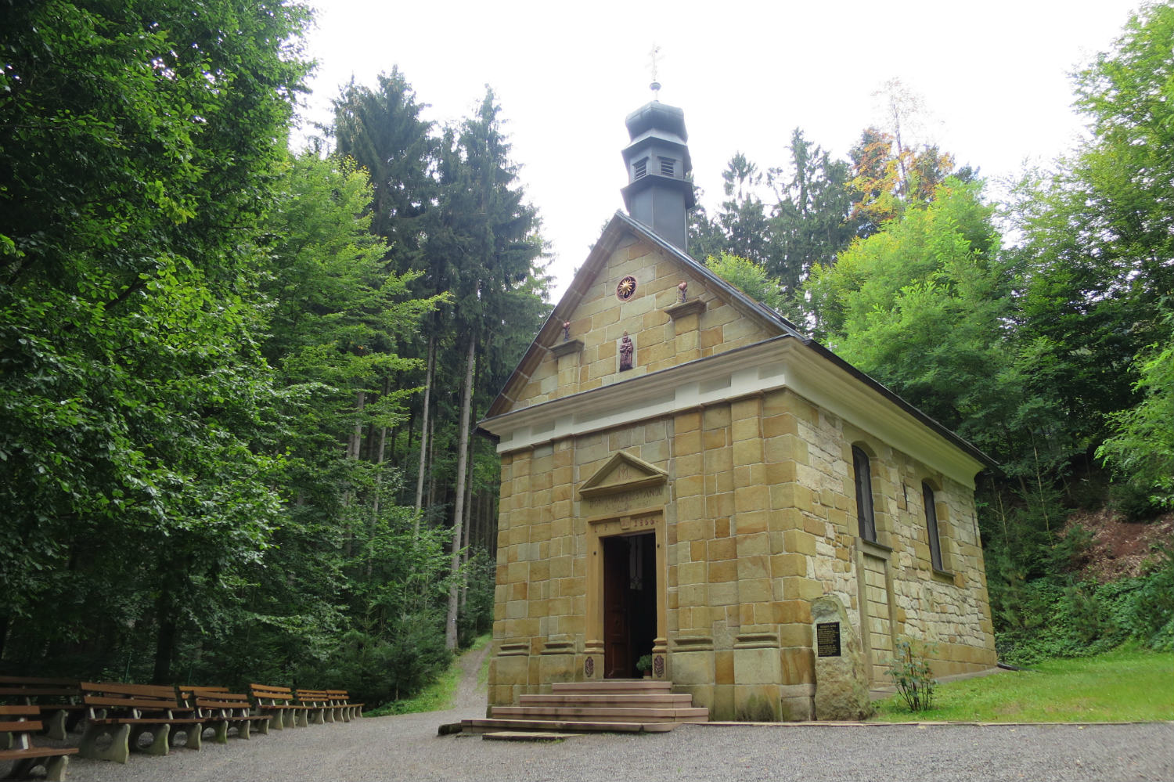

15. 9. 2024 - Praha - Běh na Petřín - 3,5 km+ 299 schodů
Běh samotný startuje u památníku obětem komunismu v aleji Obětí totality. Náš národ má smutnou zkušenost s totalitou nejen komunistickou, ale i fašistickou. A proti této totalitě se hrdinně postavili i členové Orla Jan Kubiš a Jozef Gabčík, jejichž památku si během na Petřín připomínáme. Nedaleko odtud, v Resslově ulici je pravoslavný chrám sv. Cyrila a Metoděje, kde našli poslední útočiště po atentátu na R. Heydricha a kde můžete navštívit Národní památník hrdinů heydrichiády.

